Cách Làm Một Khu Vườn Lớn Trong Một Không Gian Nhỏ

Mục lục:

1.[Tạo nhiều tầng và tạo không gian chiều sâu giúp khu vườn lớn hơn](https://www.yeutrongcay.com/cach-lam-mot-khu-vuon-lon-trong-mot-khong-gian-nho-403.html)

2.[Thực phẩm là loại cây trồng cần thiết cho khu vườn của bạn](https://www.yeutrongcay.com/cach-lam-mot-khu-vuon-lon-trong-mot-khong-gian-nho-403.html)

3.[Tạo các bed garden vuông](https://www.yeutrongcay.com/cach-lam-mot-khu-vuon-lon-trong-mot-khong-gian-nho-403.html)

4.[Tạo vườn đứng](https://www.yeutrongcay.com/cach-lam-mot-khu-vuon-lon-trong-mot-khong-gian-nho-403.html)

5.[Làm vườn trong nhà](https://www.yeutrongcay.com/cach-lam-mot-khu-vuon-lon-trong-mot-khong-gian-nho-403.html)

Bạn không cần một sân lớn để có một khu vườn lớn; nó thậm chí có thể có trong một không gian nhỏ mà bạn có

Nếu bạn đang tìm kiếm không gian để tập thể dục ngón tay với màu xanh của lá cây, nhưng không có nhiều đất. Không cần lo lắng; một khu vườn tuyệt vời có thể được dựng ngay cả trong những không gian nhỏ nhất! Tất cả phải mất là một vài kỹ thuật sáng tạo, và bạn có thể làm tốt với những hướng dẫn hữu ích của chúng tôi dưới đây

## 1.Tạo nhiều tầng và tạo không gian chiều sâu giúp khu vườn lớn hơn

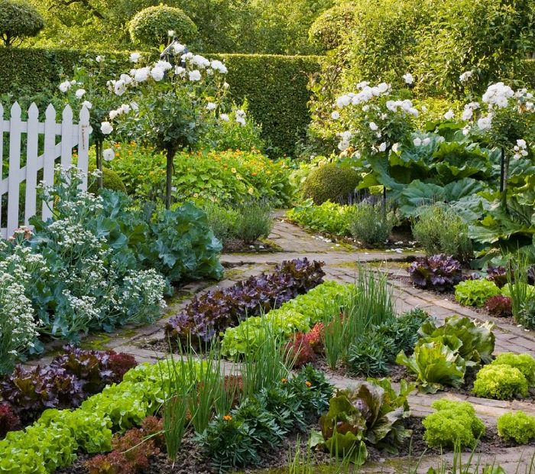

Tạo không gian rộng hơn bằng cách chia các cấp khác nhau trong khu vườn của bạn. Nói cách đơn giản, chia khu vườn của bạn thành các phần! Việc phân chia sẽ tạo ra một ảo giác về một Garden lớn. Nó cũng sẽ làm cho khu vườn của bạn trông sinh động và thú vị.

Làm điều này bằng cách trồng trên [bed garden](https://www.yeutrongcay.com/3-buoc-de-ban-co-1-bed-garden-an-tuong-406.html) nhiều tầng hoặc thêm gò đất. Ngoài ra, trồng cây bụi lớn hay cây nhỏ đan xen lẫn nhau cũng tạo cảm giác rộng hơn cho khu vườn. Hoặc nếu dùng một cái nhìn có tổ chức hơn, bạn có thể sử dụng đá hoặc đường cỏ để tách các phần khác nhau của khu vườn của bạn**.**Đây là một ý tưởng rất tốt cho hàng hiên nhỏ.

Một cách khác để thêm không gian bằng cách [trồng cây của bạn theo chiều đứng](https://www.yeutrongcay.com/lam-vuon-dung-tren-ban-cong-nhung-y-tuong-moi-la-408.html" \t "_blank). Thực hiện một bức tường sống hoặc lưới mắt cáo bằng dây, tre hoặc thậm chí là túi lưới. Thực vật như các loại thảo mộc và cây leo có thể dễ dàng phát triển ở trên đó và khiến cho khu vườn của bạn trông rậm rạm hơn.

### 2.Thực phẩm là loại cây trồng cần thiết cho khu vườn của bạn

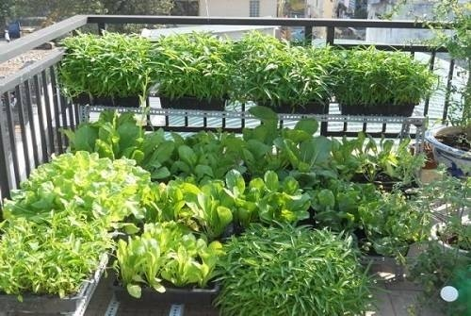

Một khu vườn với các loại cây là thức ăn mang đến cho bạn sự linh hoạt tuyệt vời về những gì bạn có thể trồng, mặc dù không gian hạn chế. Thêm nữa, cây ăn được có xu hướng ít kén chọn về nơi chúng được trồng (thậm chí bạn có thể [trồng rau trong chậu](https://www.yeutrongcay.com/bo-tui-nhung-loai-rau-cu-qua-co-the-trong-trong-chau-tai-nha-365.html" \t "_blank) vẫn cho thu hoạch tốt), và điều tốt nhất là bạn có những thực phẩm hữu cơ lành mạnh, tươi, tốt cho sức khỏe và chính là do bàn tay của bạn trồng nữa!

Các loại thảo mộc như hương thảo, rau cải, húng quế và như thế có thể tăng trưởng gần như bất kỳ chỗ nào - bạn có thể đặt chúng trong thùng thiếc nhỏ, vườn giường theo từng cấp và hộp trồng. Cà chua ngon ngọt chỉ là một ví dụ về một loại cây có thể [phát triển tốt trong giỏ treo](https://www.yeutrongcay.com/cach-trong-ca-chua-nguoc-y-tuong-trong-cay-moi-la-cho-ban-75.html" \t "_blank) hoặc chậu.

Thực vật ưa axit như quả việt quất phát triển mạnh trong chậu vì nó dễ dàng hơn để kiểm soát mức độ pH của đất. Ngay cả rau lớn như [xà lách](https://www.yeutrongcay.com/lam-the-nao-de-bat-dau-mot-vuon-xa-lach-tai-nha-292.html" \t "_blank) cũng nên có mặt trong khu vườn của bạn, đơn giản chỉ vì chúng được thu hoạch rất nhanh chóng.

Xem thêm:[Bỏ túi những loại rau củ, quả có thể trồng trong chậu tại nhà](https://www.yeutrongcay.com/bo-tui-nhung-loai-rau-cu-qua-co-the-trong-trong-chau-tai-nha-365.html" \t "_blank)

### 3.Tạo các bed garden vuông

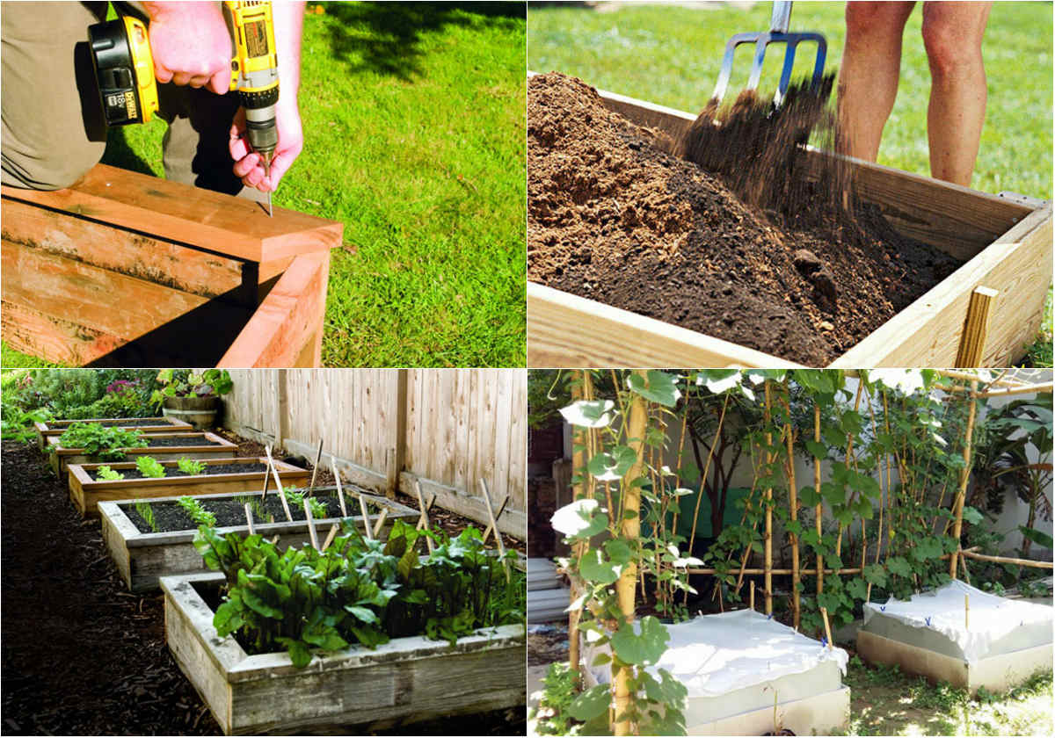

Sử dụng một kỹ thuật tuyệt vời gọi là tạo [bed garden](https://www.yeutrongcay.com/3-buoc-de-ban-co-1-bed-garden-an-tuong-406.html) vuông, chia một khoảng vườn của bạn thành những khoảng vuông, đổ đất vào và phát triển rau trong mỗi ô. Chọn các loại rau phát triển tốt, nhưng chiếm ít không gian. Một vài thí dụ như các loại cây trồng như cà rốt, rau diếp, củ cải, rau bina, thậm chí có thể trồng cây lớn hơn như là bắp cải và bông cải xanh

Không chỉ tạo sự gọn gàng, ngăn nắp và quy mô cho những ngôi nhà nhỏ mà việc "đóng giường" trồng rau (bed garden) lại cực tốt trong việc hỗ trợ cây trồng sinh sôi, nảy nở.

### 4.Tạo vườn đứng

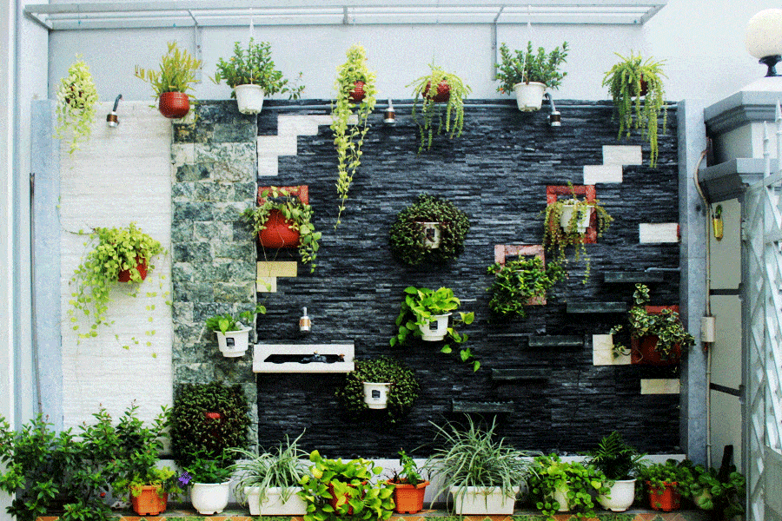

Để tiết kiệm không gian, bạn có thể lựa chọn làm vườn thẳng đứng, đặc biệt là nếu bạn có một hàng hiên, sân sau, hoặc hiên nhà, hay một ban công. Sử dụng các đồ nội thất ngoài trời và đồ đạc hiện tại của bạn kết hợp rào chắn đường, gờ cửa sổ với hộp trồng hoặc chậu treo. Bạn có thể trồng cây dây leo, hoặc các loại thảo mộc. Dâu tây, cà chua, và một vài loại cây ăn khác trong một khu vườn theo kiểu đứng.

Xem thêm: [9 Mẹo Nhỏ Hữu Ích Để Trồng Cây Theo Kiểu Vườn Đứng](https://www.yeutrongcay.com/9-meo-nho-huu-ich-de-trong-cay-theo-kieu-vuon-dung-26.html)

### 5.Làm vườn trong nhà

Nếu bạn sẵn sàng để mở rộng quy mô lên, hãy tìm một vài cây như chanh và cam. Các loại cây này có thể được phát triển trong nhà bằng cách đặt gần cửa số nơi có nhiều ánh sáng. Khi chúng đạt đến gần kích thước đầy đủ của chúng, cẩn thận chuyển chúng đến một khu đất định sẵn trong khu vườn của bạn.

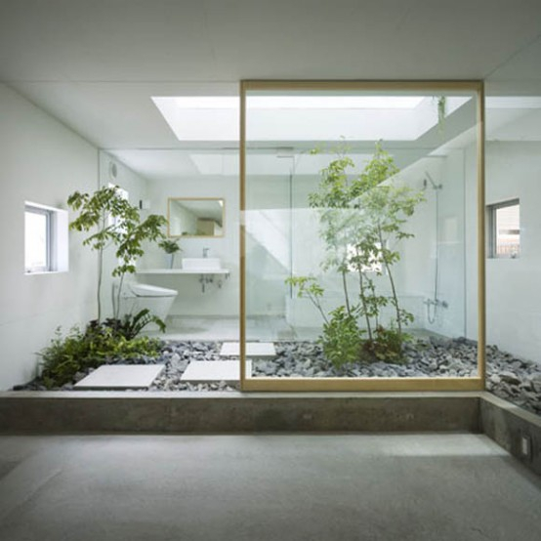

Có nhiều kỹ thuật để nhận được nhiều nhất của không gian của bạn. Chỉ cần nhớ, không gian của bạn có thể là hạn chế, nhưng trí tưởng tượng của bạn là vô hạn! Hãy sáng tạo, và bạn sẽ ngạc nhiên với chỉ cách nhanh chóng khu vườn của bạn sẽ trở nên sống động.